绿色建筑结构部分

审定
审核
拟稿

云南省设计院集团
2018年4月

建筑形体规则性判定
训练馆：
主要平面尺寸为57.3m×29.5m，建筑大屋面高度17m，地上2层，局部夹层2层，标准层主要建筑层高为8米，整体高宽比1.94，上部结构体系为高层钢筋混凝土剪力墙结构，抗震等级为二级。典型结构平面如下图。
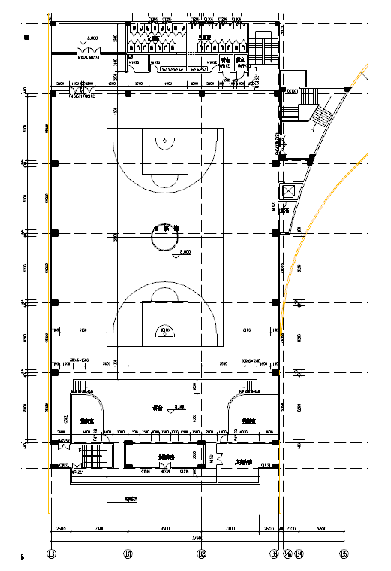
典型结构平面

结构规则性判断
规则性计算结果如下：
训练馆结构在考虑偶然偏心影响的规定水平地震力作用下，X方向和Y方向的最大位移比分别为1.16和1.05，均未超过1.2，无不规则项，无特别不规则项。规则性判定为规则结构。

根据《建筑抗震设计规范》（GB50011-2010）结结构规则性判断如下表所示：
表5.5.1
序号 | 不规则类型 | 简要涵义 | 备注
1 | 扭转不规则 | 考虑偶然偏心的扭转位移比大于1.2 | 参见GB50011-3.4.3
2a | 凹凸不规则 | 平面凹凸尺寸大于相应边长的30％等 | 参见GB50011-3.4.3
2b | 组合平面 | 细腰形或角部重叠形 | 参见GB50011-3.4.3
3 | 楼板局部不连续 | 有效宽度小于50％，开洞面积大于30％，错层大于梁高 | 参见GB50011-3.4.3
4a | 刚度突变 | 该层的侧向刚度小于相邻上一层的70%，或小于其上相邻三个楼层侧向刚度平均值的80% | 参见GB50011-3.4.3
4b | 尺寸突变 | 局部收进的水平向尺寸大于相邻下层的1/4 | 参见GB50011-3.4.3
5 | 竖向抗侧力构件不连续 | 竖向抗侧力构件的内力由水平转换构件向下传递 | 参见GB50011-3.4.3
6 | 楼层承载力突变 | 抗侧力结构的层间受剪承载力小于相邻上一楼层的80% | 参见GB50011-3.4.3
7 | 其他不规则 | 如局部的穿层柱、斜柱、夹层、个别错层或转换 | 已计入1-6项者除外

项目 | 训练馆
扭转不规则 | 无
凹凸不规则 | 无
组合平面 | 无
楼板局部不连续 | 无
刚度突变 | 无
尺寸突变 | 无
竖向抗侧力构件不连续 | 无
楼层承载力突变 | 无
其他不规则 | 无

表5.5.2
项目 | 超限类别
扭转偏大 | 裙房以上有较多楼层考虑偶然偏心的扭转位移比大于1.4
扭转刚度弱 | 扭转周期比大于0.9，混合结构大于0.85
层刚度偏小 | 本层侧向刚度小于相邻上层的50％
高位转换 | 框支墙体的转换构件位置：7度超过5层，8度超过3层
厚板转换 | 7～9度设防的厚板转换结构
塔楼偏置 | 单塔或多塔合质心与大底盘的质心偏心距大于底盘相应边长的20％
复杂连接 | 各部分层数、刚度、布置不同的错层或连体两端塔楼显著不规则的结构
多重复杂 | 同时具有转换层、加强层、错层、连体和多塔类型中的2种以上

项目 | 训练馆
扭转偏大 | 无
扭转刚度弱 | 无
层刚度偏小 | 无
高位转换 | 无
厚板转换 | 无
塔楼偏置 | 无
复杂连接 | 无
多重复杂 | 无

不规则程度的主要划分方法如下：
不规则，指的是超过表5.5.1中一项及以上的不规则指标；
特别不规则，通常有三类：其一，同时具有表5.5.1中所列不规则类型的三个或三个以上；其二，具有表5.5.2所列的一项不规则；其三，具有表5.5.1所列两个方面的基本不规则且其中有一项接近表5.5.2的不规则指标。

